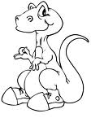


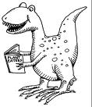
الديناصـــور

كلمة "ديناصور" يعني سحلية رهيبة لأن داينوس بالاغريقية يعنى: رهيب أو قوي ، وسوروس بمعنى سحلية.
الديناصور حيوان له عمود فقري
ظهر على الأرض قبل 230 مليون سنة وعاش حوالي 160 مليون سنة
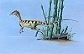
وكان يوجد ديناصورات أقزام طولها 60 سم و ديناصورات عملاقة تأكل العشب مثل الاباتوزور اذ يصل طوله إلى 27م.
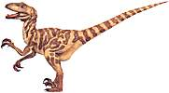
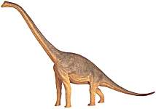

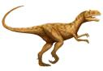
والديناصورات متوسطة الحجم ما بين 5 و 10 م هي حيوانات ذات قرون مثل التريسيراتوريس .

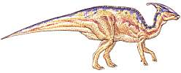

كما لا يجب ان ننسى الديناصورات المفترسة مثل التيرانوزور والاليوزور الذي يصل طوله إلى 12م.

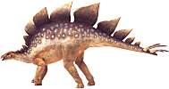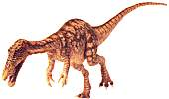
الدينصورات تبيض مثل الطيور و الزواحف.
وهي تبني أعشاشها تماما مثل الزواحف .
الديناصور يبيض دائما في نفس العش كل سنة.
يعتقد العلماء أن نيزك كبير ضرب الكرة الأرضية سبب انفجار هائل نتج عنه تصاعد كميات هائلة من الغبار و الدخان الأمر الذي حجب نور الشمس عن الأرض مدة سنوات عديدة فالدينصورات التي نجت من الانفجار ماتت بسبب برودة الجو أو بسبب اختفاء الطعام
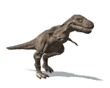
يعتقد العلماء أن الطيور الحالية هي أحفاد الديناصورات 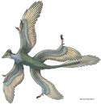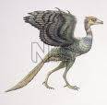
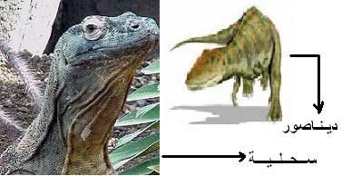
وحاليا يوجد 3 انواع حيوانات من فصائل الديناصورات تشبه الحيوانات الحالية مثل:
السحلــية

التمساح
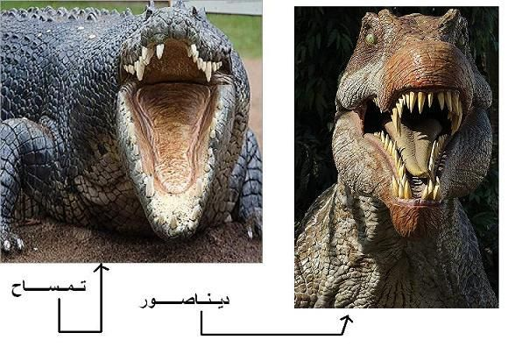وحيد القرن أو ( الخرتيت )
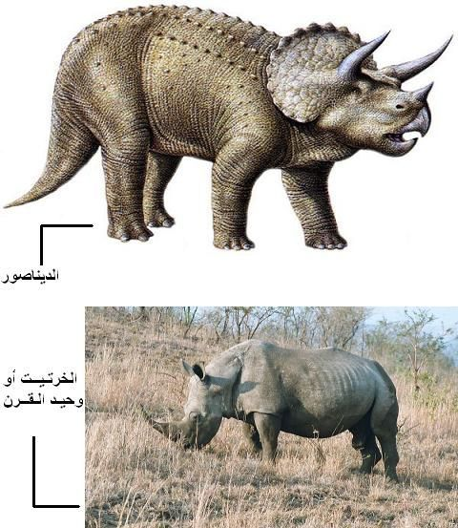


الكلاب

لقد كان الكلب صديقاً مخلصاً للانسان طوال آلاف من السنين .
سرعة الكلب 110كم/ ساعة.
ويمتلك الكلب حاسة شم رائعة. فاذا ما مر بمكان ما فانه يستطيع التعرف على المكان نفسه بفضل قوة الشم الحادة لديه ولهذا السبب تستخدم الشرطة الكلاب لمطاردة المجرمين .
وتستخدم الكلاب حاسة الشم في تناول غذائها وفي الصيد وفي التعرف على اعدائها.

هل تميز الكلاب الالوان*
قام العلماء بعدد من التجارب على كثير من الحيوانات مثل القطط والكلاب والقرود والنحل الخ....
لقد تم التوصل الى ان الكلاب والقطط لا تستطيع ان تميز بين الالوان.
لكن القرد, مثل الانسان , هو الحيوان الثدي الوحيد الذي يستطيع ان يميز بين الالوان.
ان النحلة تتمتع بميزة التمييز بين الالوان الا انها لا تستطيع تمييز اللون الاحمر, فهو يظهر لها اسود.
استخدامات الكلاب
روض الانسان الكلب واستعمله لاعماله العديدة,مثل :
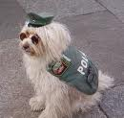
كلب الشرطه بسبب قوة الشم القوية لديه

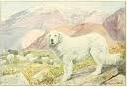

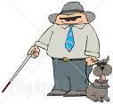
كلب الراعي حيث يحافظ على الحيوانات في المزرعة

كلب المكفوفين حيث يقوم بارشاد المكفوفين
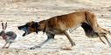

كلاب الصيد حيث يساعد الانسان في الصيد.
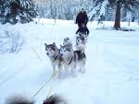

في جر العربات في الثلج


كلب الحراسة



بالإضافة لكونه حيوان أليف.

يعتقد العلماء أن أصل الكلاب هو الذئب أو ابن آوى أو الثعالب.
قد أحب قدماء المصريين الكلب وكان الكلب مقدسا ,وعندما كان يموت كلب كانت تحزن الأسرة كلها.
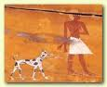

أول كائن حي ذهب للفضاء كان الكلبة لايكا الروسية لكن للأسف بدلتها لم تحميها من أشعة الشمس الحارقة لهدا ماتت.
